附件4
为节约您的宝贵时间，请按照以下顺序提前排好材料顺序，有序排队参加资格审查。

现场资格审查材料复印件排列顺序
1、报名表（承诺书）
2、身份证复印件
3、学历证书复印件
4、学历证书电子注册备案表或教育部学历认证报告
5、学位证书复印件
6、教育部学位证书网上查询结果或教育部学位认证报告
7、资格证书复印件
8、工作经历证明材料
9、同意应聘材料

现场资格审查材料原件排列顺序
1、身份证原件
2、学历证书原件
3、学位证书原件
4、资格证书原件

现场资格审查地点：
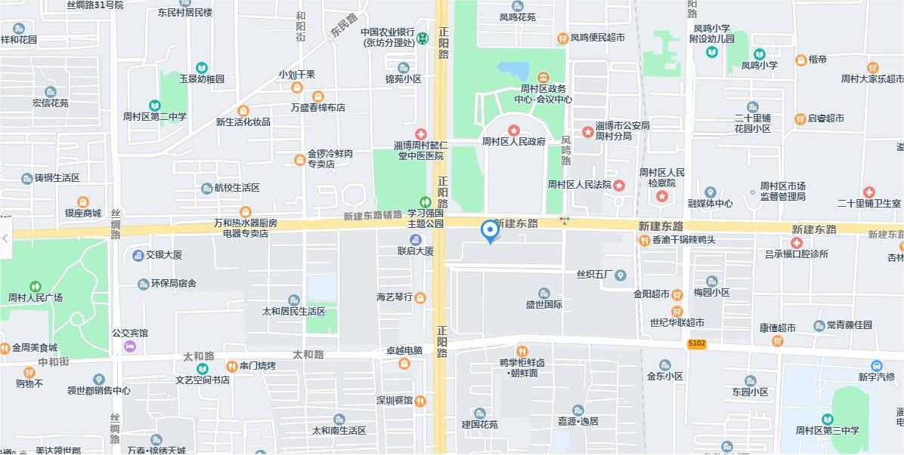
市民之家336会议室

